**Höstlov 2020**

**Måndag 26/10**

Kl 07:30 – Frukost

Kl 09:00 – Samling och gå igenom dagen

Kl 09:30 – Aktivitet - Halloweenpyssel stationer

Kl 11:30 – Lunch

Kl 14:00 – Mellanmål

Aktiviteter under dagen: Digitalisering, Pingis, Pyssel med Ellen.

 **Tisdag 27/10**

Kl 07:30 – Frukost

Kl 09:00 – samling och gå igenom dagen

Kl 09:30 –Aktiviteter - Gympasalen

Kl 11:30 – Lunch

Kl 12:00– Deckare med mordgåta

Kl 14:00 – Mellanmål

Aktiviteter under dagen: Digitalisering, Pingis, Pyssel med Ellen

**Onsdag 28/10**

Kl 07:30 – Frukost

Kl 09:00 – Samling och gå igenom dagen

Kl 09:30 – 12:00 Gympasalen

Kl 14:00 – Mellanmål

Aktiviteter under dagen: Digitalisering, Pingis, Pyssel med Ellen

**Torsdag 29/10**

Kl 07:30 – Frukost

Kl 09:00 – Samling och gå igenom dagen

Kl 09:30 – 12:00 Utedag

Kl 11:30 – Lunch

Kl 14:00 – Mellanmål

Aktiviteter under dagen: Digitalisering, Pingis, Pyssel med Ellen

**Fredag 30/10**

Kl 07:30 – Frukost

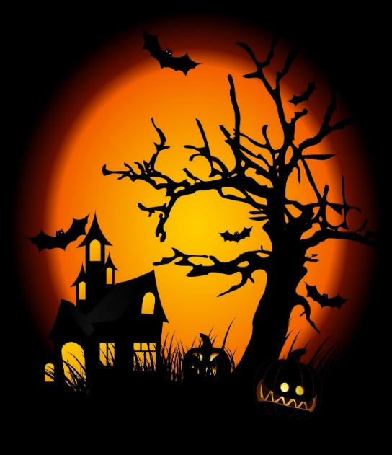

[Det här fotot](http://www.internetmonk.com/archive/the-internet-monk-annual-halloween-rant-2/comment-page-1) av Okänd författare licensieras enligt [CC BY-NC-ND](https://creativecommons.org/licenses/by-nc-nd/3.0/)

Kl 09:00 – Samling och gå igenom dagen

Kl 10:00 – Spökrunda

Kl 11:30 – Lunch

Kl 13:00 – Halloweendisco

Kl 14:00 – Mellanmål

Aktiviteter under dagen: Digitalisering, Pingis, Pyssel med Ellen